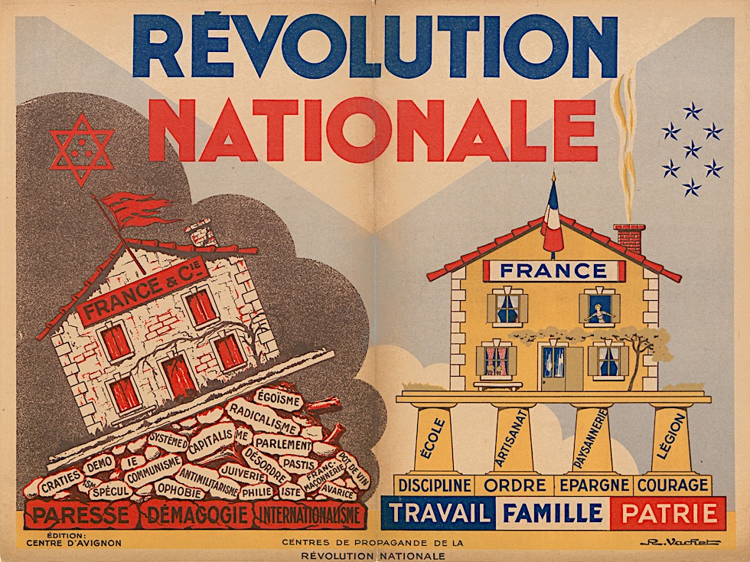
....................................
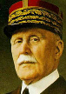
............................................................
............................................................
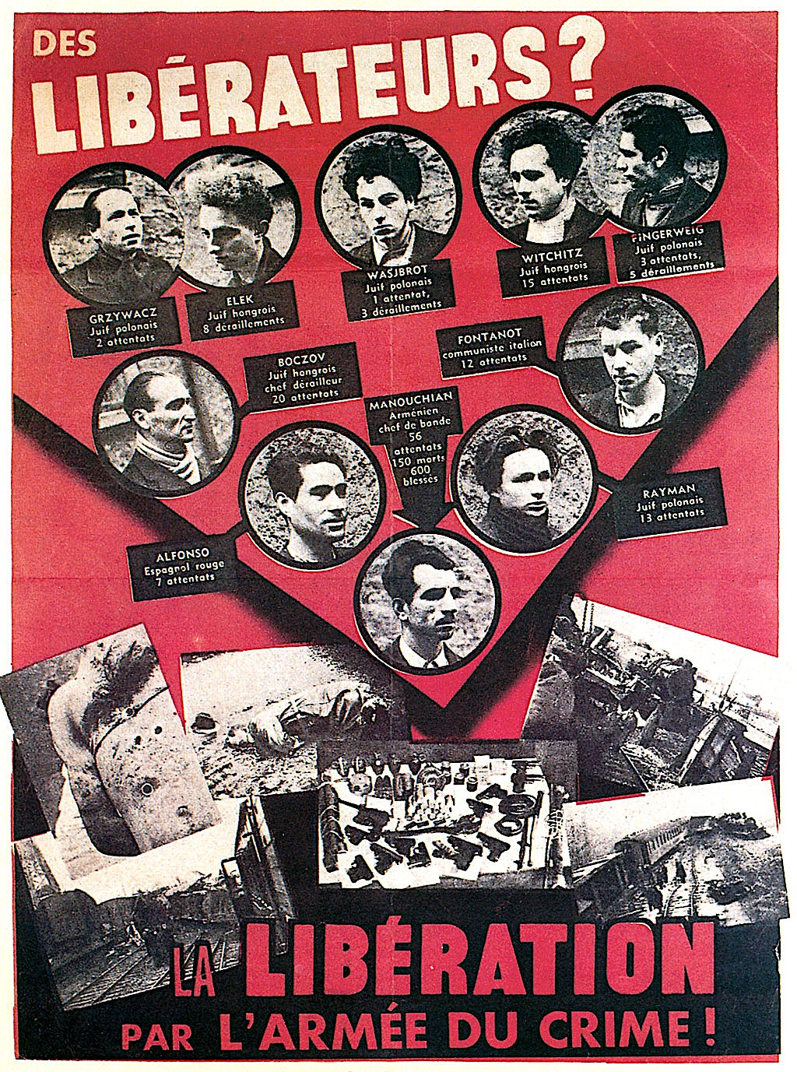
2. La résistance intérieure
Dès 1940, des Français manifestent spontanément leur opposition. Pourquoi certains entrent-ils dans la résistance ? Les raisons sont multiples : opposition à l’occupation allemande, au régime de Vichy, à la collaboration, volonté de voir le retour à la République, la démocratie, volonté d’aider les victimes de la répression. Même s’il est peu entendu, l’appel du ...... juin renforce ce sentiment dans la population. Des mouvements (Franc-Tireur, Combat) et des réseaux de résistance (Confrérie, Notre-Dame, Brutus) sont créés. Dans les régions peu accessibles, des m.................... sont formés pour porter les valeurs de la République. La résistance se développe avec l’arrivée des réfractaires au STO. Les actions des résistants sont multiples : propagande, presse clandestine, filières d’évasion, actions armées, sabotages et renseignement.

III. La résistance
1. La France libre
Replié à Londres (Royaume-Uni), le général de G............... lance, le 18 juin 1940, un appel radiodiffusé à la résistance. Il manifeste son attachement aux valeurs de la République. Il met aussi en valeur la dimension mondiale du conflit et le rôle que peuvent jouer les colonies françaises dans la lutte contre l’occupant. C’est l’acte de naissance de la France l............ . De Gaulle fonde une armée, les Forces françaises libres (FFL), à partir de volontaires. Son action est soutenue par le chef du gouvernement britannique, Winston C.............................. .

II. Le régime de Vichy
P................., qui a obtenu les pleins pouvoirs le 10 juillet 1940, entreprend une révolution nationale : programme antirépublicain de Vichy pour redresser la France. La devise de l’Etat français est « Travail, Famille Patrie ». Il remet à l’honneur les valeurs traditionnelles : le travail de la terre, l’artisanat, la famille, le culte de la patrie. Le maréchal Pétain est l’objet d’un véritable culte de la personnalité véhiculée par la propagande. Le suffrage universel et les libertés fondamentales sont abolis ; les partis politiques et les syndicats sont interdits. La jeunesse est encadrée dans les chantiers de la jeunesse.
Le 24 octobre 1940, Pétain rencontre Hitler à Montoire et fait entrer la France dans la voie de la c....................................... avec l’Allemagne. C’est une collaboration économique, policière, militaire. Le régime de Vichy collabore à la politique d’extermination des Juifs.
Les Français font d’abord confiance au maréchal Pétain, puis vivent de plus en plus mal l’occupation et la collaboration. En effet, l’occupation est difficile à supporter et, loin d’atténuer les malheurs des Français, elle aggrave leurs conditions de vie (réquisitions allemandes, rationnement des produits alimentaires et des produits de consommation courante, développement du marché noir qui enrichit une minorité d’opportunistes). Les Français subissent les difficultés de circulation entre la zone nord et la zone sud, la répression policière, notamment celle de la Milice qui est chargée de traquer les résistants et les Juifs.

I. Le choc de la défaite
L’armée allemande applique une stratégie offensive, la b...................., et utilise un matériel de guerre moderne (chars, avions bombardiers, infanterie motorisée), permettant des attaques rapides. En moins de .... semaines, elle occupe la moitié ........... de la France, provoquant la d....................... des armées française et l’e................. de 8 à 10 millions de civils.
Face à la défaite, le maréchal P..................., nouveau chef du gouvernement, signe l’a............................ avec l’Allemagne nazie, le ...... juin 1940. Il est signé à Rethondes dans le wagon de l’armistice de 1918. Les conditions sont très dures pour la France.

3. L’unification de la Résistance
Dès 1942, Jean M................... est envoyé par De Gaulle en France pour unifier la Résistance française. Son action aboutit à la création, en mai 1943, du Conseil National de la Résistance (CNR), placé sous l’autorité du général de Gaulle.
Le 6 juin 1944 est organisé un vaste débarquement mené par les forces britannique, américaine, canadienne et française en Normandie. Cette opération appuyée par les FFI (Forces Françaises de l’Intérieur) et les maquis, débouche sur la libération de la France. Le 25 août 1944, Paris est libérée.
La libération est la période de la fin de l’occupation allemande et du régime de Vichy et du rétablissement de la République.

............................................................
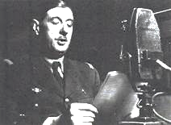
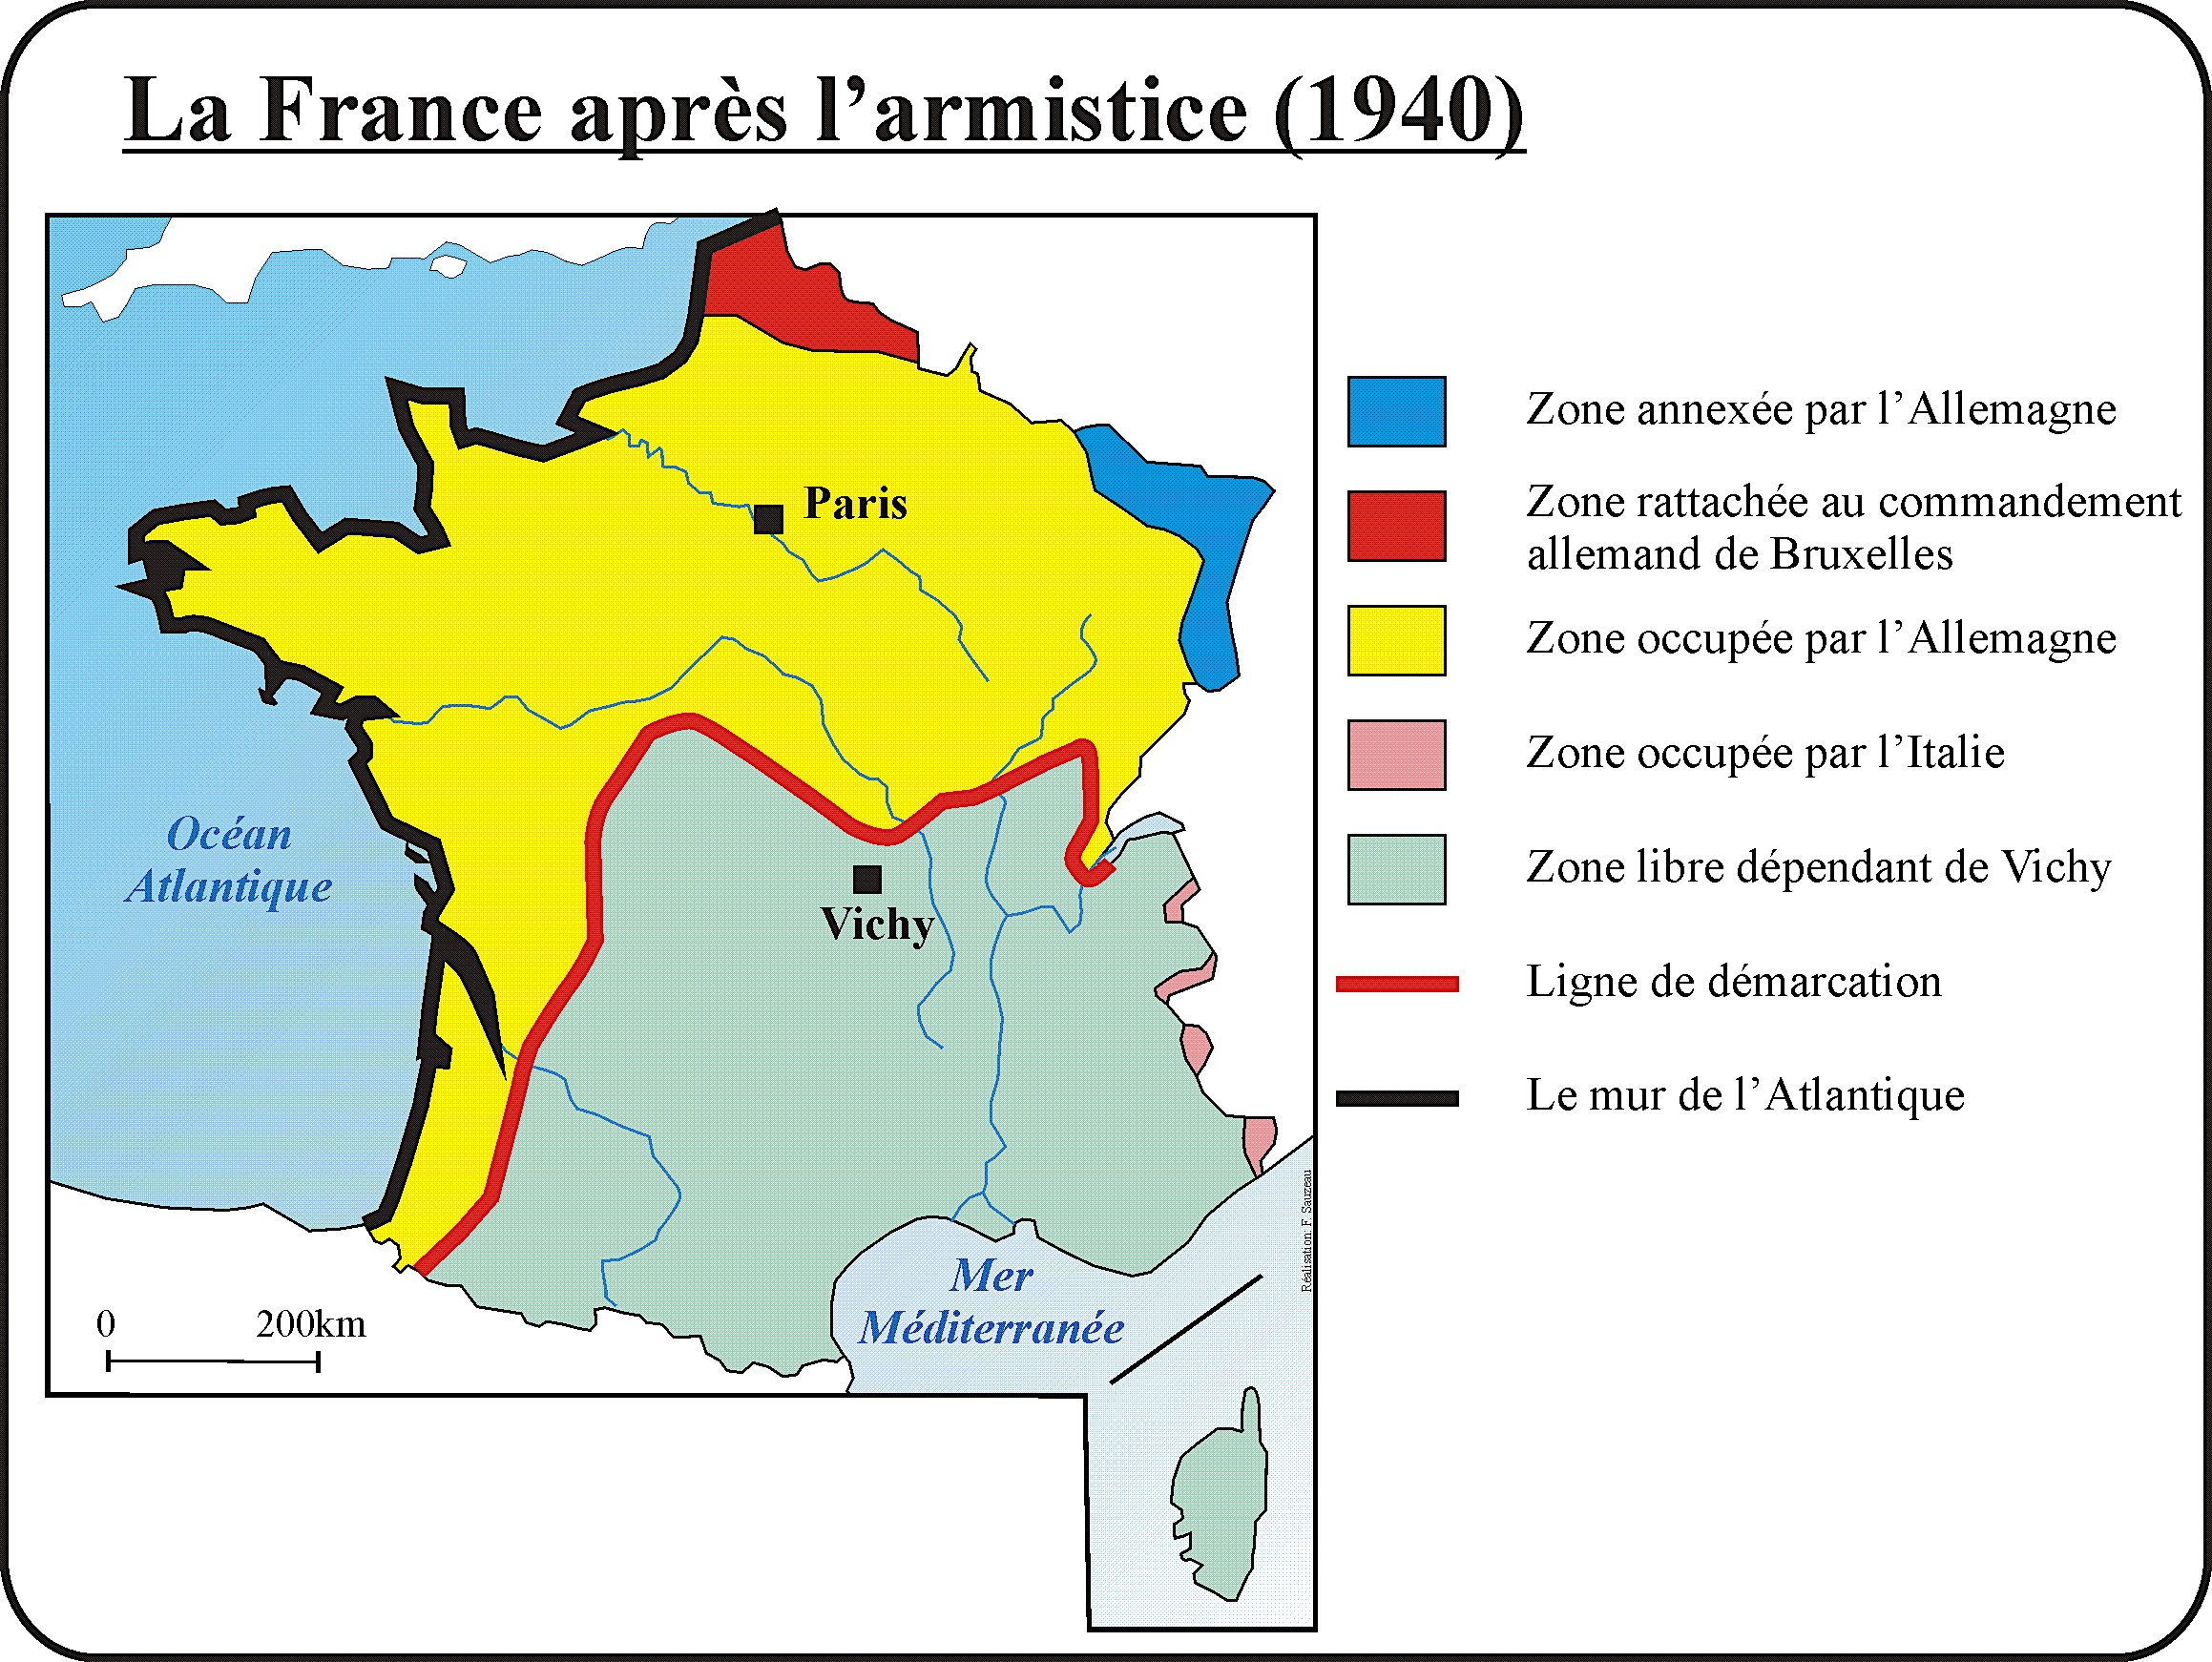
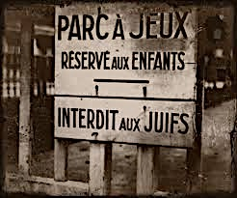
La France défaite et occupée, 1940-1944

